Übung 1 Aufgabe 1
Erklärung:
Für die Lösung wurde zunächst mit Html.text der Text „Hello World!“ ausgegeben. Anschließend wurde mit circle ein SVG-Kreis an der Position (0,0) innerhalb der Gruppe gezeichnet. Mit text_ wurde oberhalb des Kreises die Beschriftung „Test Punkt“ ergänzt, die erst beim Darüberfahren mit der Maus sichtbar wird.
Link: https://ellie-app.com/ytqNMpHMzV3a1
Screenshots:
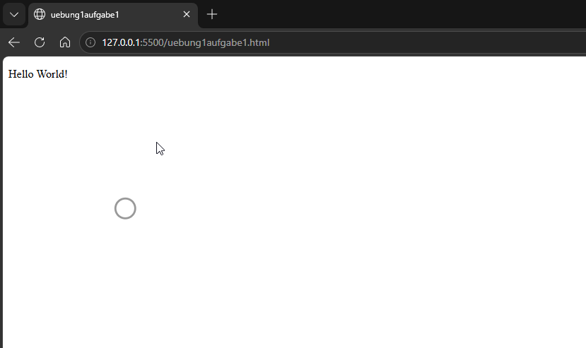
Figure 1: ohne darüber hovern mit der Maus
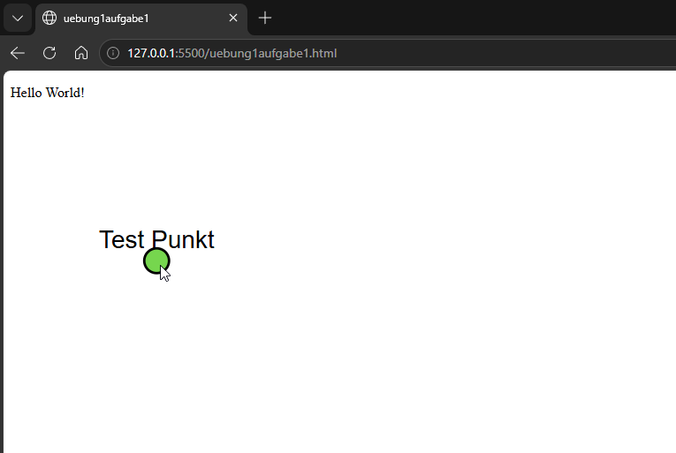
Figure 2: mit darüber hovern mit der Maus

Übung 1 Aufgabe 2
Erklärung:
Die Funktion filterAndReduceCars geht alle Autos der Liste durch und prüft, ob sowohl cityMPG als auch retailPrice vorhanden sind. Da beide Werte als Maybe Int gespeichert sind, werden Autos mit fehlenden Werten (Nothing) automatisch ausgeschlossen. Für jedes gültige Auto wird anschließend ein Point erzeugt. Dabei wird cityMPG als x-Wert und retailPrice als y-Wert verwendet. Zusätzlich wird eine Beschriftung erzeugt, die aus dem Fahrzeugnamen und den beiden Werten besteht, z. B. "Acura 3.5 RL 4dr (18,43755)". Am Ende werden alle erzeugten Punkte zusammen mit den Achsenbeschriftungen "cityMPG" und "retailPrice" in einer XyData-Struktur gespeichert.
Link: https://ellie-app.com/yx344N6H6MXa1
Screenshots:
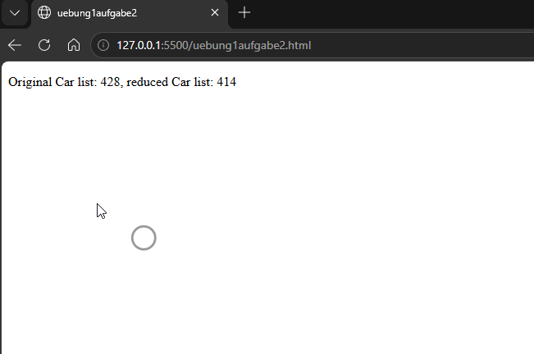
Figure 1: ohne darüber hovern mit der Maus
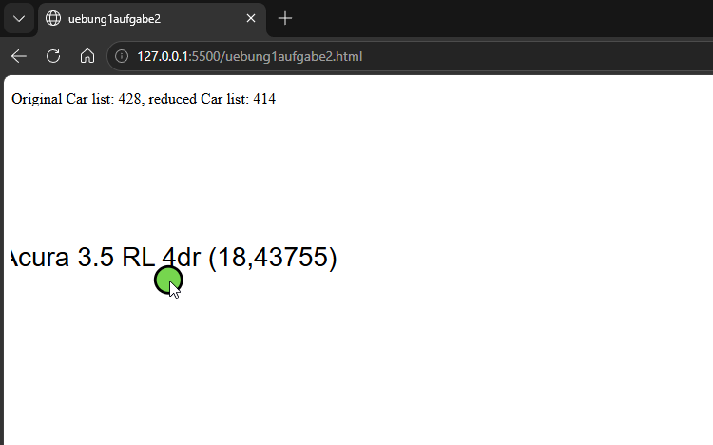
Figure 2: mit darüber hovern mit der Maus

